Europa Mágica  
  
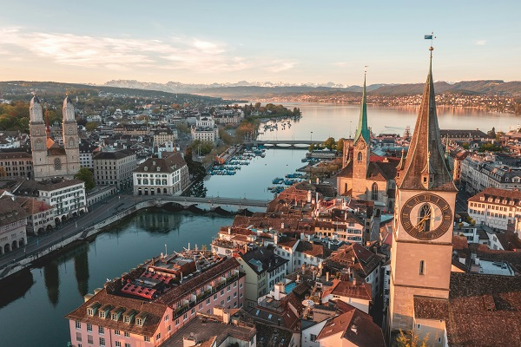

**Salida:**

15 de Noviembre 2025

**Sitios a visitar**

* Madrid
* 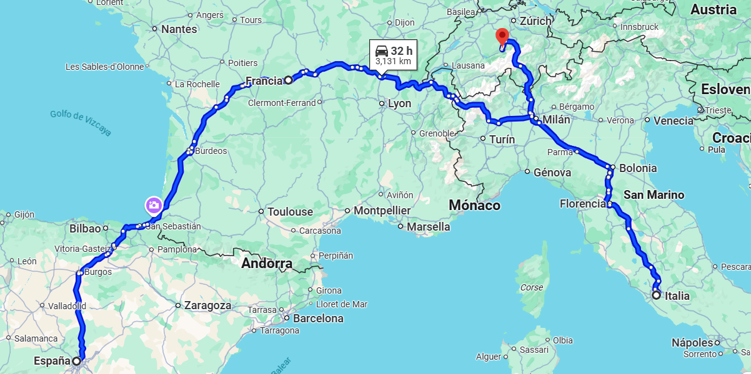Paris
* Zurich
* Verona
* Venecia
* Florencia
* Roma
* Pisa
* Barcelona
* Zaragoza

##### 

**15 NOV:(sábado) MADRID**

Salida, de madrugada con destino a Madrid. Llegada al aeropuerto de Madrid-Barajas y traslado al hotel. Tiempo libre. Alojamiento.

**16 NOV: (domingo) MADRID**

Desayuno. Por la mañana visita de la ciudad recorriendo la Castellana, Gran Vía, Cibeles, Neptuno y Plaza de Oriente, y el Madrid moderno. Tarde libre. Sugerimos hacer una excursión opcional a la vecina ciudad imperial de Toledo, pasear por sus calles y respirar su ambiente medieval, visitar su espléndida Catedral, y conocer la famosa pintura de El Greco. Alojamiento.

**17 NOV: (lunes) MADRID - BURGOS - BURDEOS**

Desayuno y salida hacia Burgos. Parada en esta ciudad castellana para poder admirar su Catedral Gótica, declarada Patrimonio de la Humanidad por la Unesco. Posteriormente, continuación del viaje atravesando el País Vasco hacia la frontera francesa para llegar a Burdeos, capital de Aquitania. Alojamiento.

**18 NOV: (martes) BURDEOS - VALLE DE LOIRA - BLOIS - PARIS**

Desayuno y salida cruzando el Valle del Loira, región conocida como el Jardín de Francia. Parada en Blois, donde se dispondrá de tiempo libre para visitar opcionalmente uno de los castillos más famosos de la región y continuación hacia París. Por la noche podrá realizar opcionalmente una visita de París Iluminado y un bonito crucero por el Sena. Alojamiento.

**19 NOV (miércoles) PARÍS**

Desayuno. Por la mañana, visita panorámica de la "Ciudad de la Luz" donde recorreremos sus lugares más emblemáticos. Realizaremos una parada fotográfica en la Torre Eiffel. Tarde libre. Por la noche podremos asistir opcionalmente a un espectáculo en un cabaret parisino y degustar una copa de champagne. Alojamiento.

**20 NOV: (jueves) PARÍS**

Desayuno. Día libre durante el que podrá realizar una excursión opcional al magnífico Palacio de Versalles, lugar de residencia del Rey Sol y uno de los palacios más conocidos a nivel mundial, no solo por su imponente arquitectura y sus bellos jardines, sino porque constituye una parte importante de la historia de Francia. Declarado Patrimonio de la Humanidad por la Unesco en 1979. Por la tarde podrá realizar la visita opcional del carismático barrio de Montmartre y el barrio Latino. Alojamiento.

**21 NOV: (viernes) PARÍS - MULHOUSE**

Desayuno. Salida de París con dirección a la maravillosa e histórica región de La Borgoña, mundialmente conocida por sus vinos tintos y la mostaza de su capital, Dijon. Al final de la tarde llegaremos a Mulhouse, cruce de caminos entre Francia, Alemania y Suiza en la famosa región de la Alsacia. Alojamiento.

**22 NOV: (sábado) MULHOUSE - ZURICH - INNSBRUCK**

Desayuno. Iniciaremos viaje cruzando la frontera con Suiza hasta llegar a Zurich donde haremos un breve recorrido por la ciudad. Tiempo libre. Posibilidad de realizar una excursión opcional a Lucerna, bella ciudad situada a orillas del lago de los cuatro Cantones. Por la tarde, continuación del viaje para llegar a Innsbruck, capital del Tirol, maravillosa ciudad enclavada entre los Alpes, con impresionantes vistas de las montañas y dónde destacamos su barrio antiguo con el famoso Tejadito de Oro. Alojamiento.

**23 NOV: (domingo) INNSBRUCK - VERONA - VENECIA**

Desayuno y salida hacia Verona, donde tendremos tiempo libre para disfrutar de esta sorprendente ciudad medieval mundialmente famosa por la historia de amor entre Romeo y Julieta. Proseguiremos nuestro viaje para llegar hasta Venecia. A continuación, realizaremos una visita panorámica a pie de esta singular ciudad que nos adentrará en el impresionante espacio monumental de la Plaza de San Marcos que desde hace siglos es el símbolo histórico de la ciudad y única en el mundo por su encanto. Napoleón Bonaparte la definió como El Salón más bello de Europa. También veremos entre otros el famoso Puente de los Suspiros, uno de los rincones más emblemáticos y románticos de Venecia. Al finalizar la visita realizaremos una parada en una fábrica de cristal, donde podremos admirar la fabricación del famoso cristal veneciano y posibilidad de realizar una excursión opcional en góndola. Alojamiento.

**24 NOV: (lunes) VENECIA - FLORENCIA**

Desayuno. Continuación de nuestro itinerario para llegar a Florencia, capital de la Toscana y ciudad cumbre del Renacimiento. Iniciaremos la visita panorámica de la ciudad que nos adentrará en la ciudad del Arte, donde se hallan las huellas de personajes inimitables como Dante o Miguel Ángel. Pasearemos por sus calles y plazas como la de la Santa Cruz, Signoria, República, el famoso Puente Viejo y la Catedral de Santa María de las Flores con su baptisterio y sus importantes puertas del Paraíso. Alojamiento.

**25 NOV (martes) FLORENCIA - ASÍS - ROMA**

Desayuno. Continuación de nuestro viaje efectuando breve parada en Asís para visitar la Basílica de San Francisco. Llegada a Roma. Alojamiento.

**26 NOV: (miércoles) ROMA**

Desayuno y alojamiento. Durante este día realizaremos una visita panorámica de la ciudad por los lugares de mayor interés de la "Ciudad Eterna", llamada así porque en ella el tiempo parece haberse parado hace siglos. Sus monumentos y los restos de imponentes edificios hacen que recorrerla se convierta en un viaje en el tiempo. Finalizaremos la visita en la Plaza de San Pedro. A continuación, tendrá la posibilidad de visitar opcionalmente los Museos Vaticanos, Capilla Sixtina y Basílica de San Pedro. Por la tarde, podremos realizar una visita opcional de la "Roma Barroca" en la que descubrir las fuentes y plazas más emblemáticas de la ciudad.

**27 NOV: (jueves) ROMA - PISA - COSTA AZUL**

Desayuno y salida hacia Pisa. Parada en la Plaza de los Milagros para contemplar el bello conjunto monumental que forman la Catedral, Baptisterio y la famosa Torre Inclinada. Continuación a Niza, capital de la Costa Azul. Alojamiento. Sugerimos disfrutar el ambiente de esta cosmopolita ciudad, o participar en una excursión opcional a Mónaco, Montecarlo y su famoso casino. Alojamiento**.**

**28 NOV: (viernes) COSTA AZUL - BARCELONA**

Desayuno y salida hacia la frontera española a través de la Provenza y sus magníficas autopistas. Llegada a Barcelona. Sugerimos disfrutar las múltiples posibilidades nocturnas que la ciudad ofrece. Alojamiento

**29 NOV (sábado) BARCELONA - ZARAGOZA - MADRID**

Desayuno. Por la mañana, breve visita panorámica de esta maravillosa ciudad que ha sido escenario de diversos eventos mundiales que han contribuido a configurar la ciudad y darle la proyección internacional de la que hoy disfruta. Al finalizar la misma, salida hacia Zaragoza. Tiempo libre para poder visitar la Basílica de la Virgen del Pilar, Patrona de la Hispanidad y recorrer su casco antiguo. Por la tarde, continuación a Madrid. Alojamiento.

**30 NOV: (domingo) MADRID**

Desayuno, traslado al aeropuerto y FIN DEL VIAJE

|  |  |  |  |
| --- | --- | --- | --- |
| **Categoría** | **Hotel** | **Pais** | **Ciudad** |
| Turista | Hampton By Hilton Alcobendas | España | Madrid |
| Turista | B&B Begles | Francia | Burdeos |
| Turista | B&B Gennevilliers | Francia | Paris |
| Turista | Brit Mulhouse Centre | Francia | Mulhouse |
| Turista | Edelweiss | Austria | Innsbruck |
| Turista | Noventa Noventa Di Piave | Italia | Venecia |
| Turista | The Gate | Italia | Florencia |
| Turista | Hotel Black | Italia | Roma |
| Turista | Moxy Sophia Antipolis | Italia | Costa Azul |
| Turista | AC Sant Cugat | España | Barcelona |

**Costo desde por persona base doble**.  
$37,299.00 MXN

**Incluye**

* Seguro de asistencia viajera (terrestre)
* Traslado de llegada / salida
* Alojamiento con desayuno buffet
* Guía de habla hispana durante todo el viaje
* Visita con guía local en Madrid, París, Venecia, Florencia,  
  Roma y Barcelona

**No incluye**

* Gastos personales
* Todo lo no especificado en "Incluye"